Консультация для родителей
на тему: «Роль сказки в жизни ребенка»
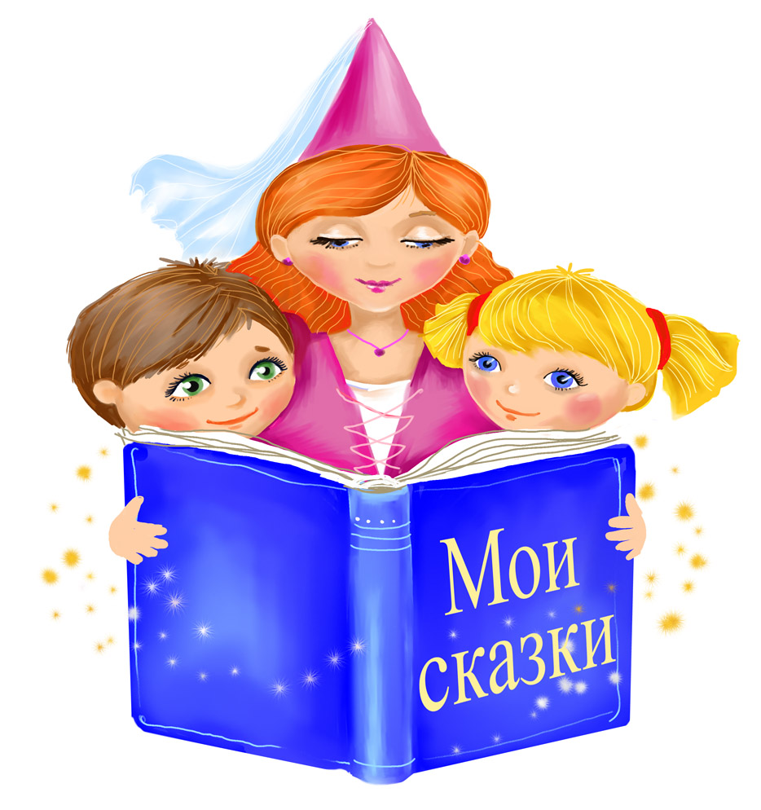

Подготовила: Чичугина Т.М.
МДОУ детский сад №21

Ярославль
июнь 2022 г.
В современном обществе русские народные сказки отходят на второй план, они заменяются многочисленными энциклопедиями и обучающей литературой.
На самом деле, сказка должна входить в жизнь ребенка с самого раннего возраста, сопровождать его на протяжении всего дошкольного детства и оставаться с ним на всю жизнь. Со сказки начинается знакомство с миром литературы, с миром человеческих взаимоотношений и окружающим миром в целом. Именно через сказку ребенку передается культурное наследие человечества. Сказка будит любознательность и воображение ребенка, развивает его интеллект, помогает понять самого себя, свои желания и эмоции, а также желания и эмоции других людей.
Но нам следует предостеречь родителей - не все народные сказки подходят для детей дошкольного возраста! Например, в сказках мы можем увидеть не очень доброжелательную концовку, что может расстроить, огорчить ребенка. Поэтому, прежде чем рассказать (прочитать) своему малышу сказку, проанализируйте ее сами.
Сказка на ночь - это своего рода пожелание спокойной ночи. Только не короткое или небрежное, а длинное и обстоятельное, пропитанное любовью, нежностью и заботой. Сказка на ночь - это общение с малышом на волшебном, понятном ему языке, это маленькие безопасные уроки жизни. Пожелания на ночь должны быть ласковыми, как поглаживания по голове и теплыми, как котенок. Если вы хотите, чтобы малыш поскорее уснул, почитайте ему простую спокойную сказку.
В психологии есть даже отдельное направление - сказкотерапия. Основная ее идея состоит в том, что ребенок отождествляет себя с главным героем и живет вместе с ним, учится на его ошибках. То есть малыш может примерить на себя разные роли: добрых и злых героев, созидателей и разрушителей, бедняков и богачей. Он может в своем воображении под руководством сказки представлять разные жизненные ситуации и по-разному себя вести в них. Маленький человечек учится сочувствию, становится более внимательным и усидчивым.
Каждому возрасту ребенка подходит своя, особенная сказка. Кроме назидания малышам, она поможет высмеять лень или глупость, излишнее мечтательство или болтливость, хитрость, глупость, жестокость.
Известно, что дети любят слушать и читать русские народные сказки только лет до семи. Позднее этого возраста, их уже не привлекают слегка устаревшие герои. Хотя конечно есть и исключения.
Совсем маленьким детям (в полтора-два и даже в три года) сказки лучше всего не читать, а рассказывать, показывая им картинки и рассматривая их вместе. Малышу всегда легче воспринимать текст с опорой на картинки, поэтому, рассказывая или читая ему первые сказки и стихи, обязательно показывайте ему всех персонажей на картинках и рассматривайте картинки вместе с ним. «Колобок», «Курочка-Ряба», «Репка», «Теремок» - все эти сказки можно рассказывать малышу начиная уже с полутора-двух лет,
Дети (от 3 до 7 лет) дошкольного возраста понимают больше – и сказки для них должны быть сложнее. Сказки для детей от 3 до 7 лет должны содержать определенную мораль, не обязательно находящуюся на поверхности, быть поучительными для ребенка и заставлять его размышлять. После прочтения сказок для детей в этом возрасте неплохо бы провести небольшую беседу о том, как малыш понял сказку, и какие вопросы у него возникли. Для детей этого возраста подойдут такие сказки: русские народные сказки: «Царевна-лягушка», «Сказка об Иване-царевиче, Жар-птице и о Сером волке», «Морской царь и Василиса Премудрая», «Морозко», «Сивка-Бурка», «Снегурочка», «По Щучьему велению», «Три зятя», «Сказка о молодильных яблоках и живой воде», «Сестрица Аленушка и братец Иванушка», «Хаврошечка» и т. д.
Дети до 5-6 лет со всей серьезностью верят в то, что магия существует, а волшебники живут среди нас. В связи с этим, во избежание смешения реальности и вымысла, волшебные сказки стоит начать рассказывать детям примерно к 6 годам.
Полюбившиеся истории ребенок будет охотно слушать и читать и позже, с удовольствием вновь и вновь проживая ситуации, в которые попадают любимые герои. Если вы много разговариваете и играете с малышом и достаточно рано начали рассказывать ему сказки и читать книжки, то истории этого раздела будут наиболее интересны ему в три-четыре года, а лет в пять он уже вполне сможет дополнять их книжками следующего раздела. «Поди туда - не знаю куда, принеси то - не знаю что», «Иван - вдовий сын», «Василиса Прекрасная», «Финист - ясный сокол», «Чудесные ягоды», «Марья Моревна», «Сказка о серебряном блюдечке и наливном яблочке», «Липунюшка».
Уважаемые родители, не забывайте, что именно сказки в совокупности с играми знакомят малыша с окружающим миром, прививают ему жизненные ценности и формируют его характер.

